

NAMA : M.rizal fauzi

NIM : 0110223046

MATA KULIAH : Pengantar Teknologi Informasi

ROMBEL : 2023TI01

**TUGAS 10 MENGKRITISI KONTEN DENGAN BIJAK**

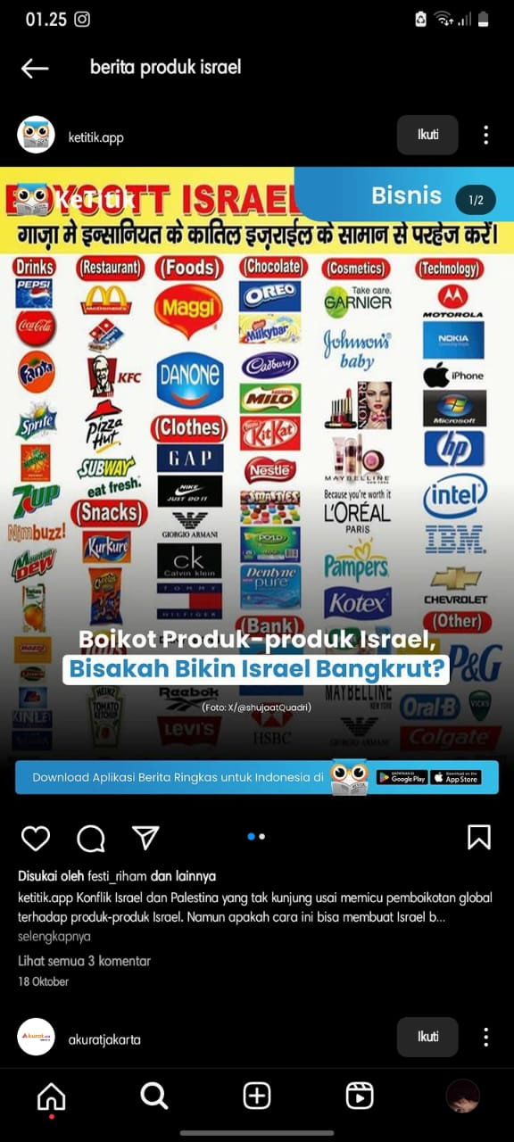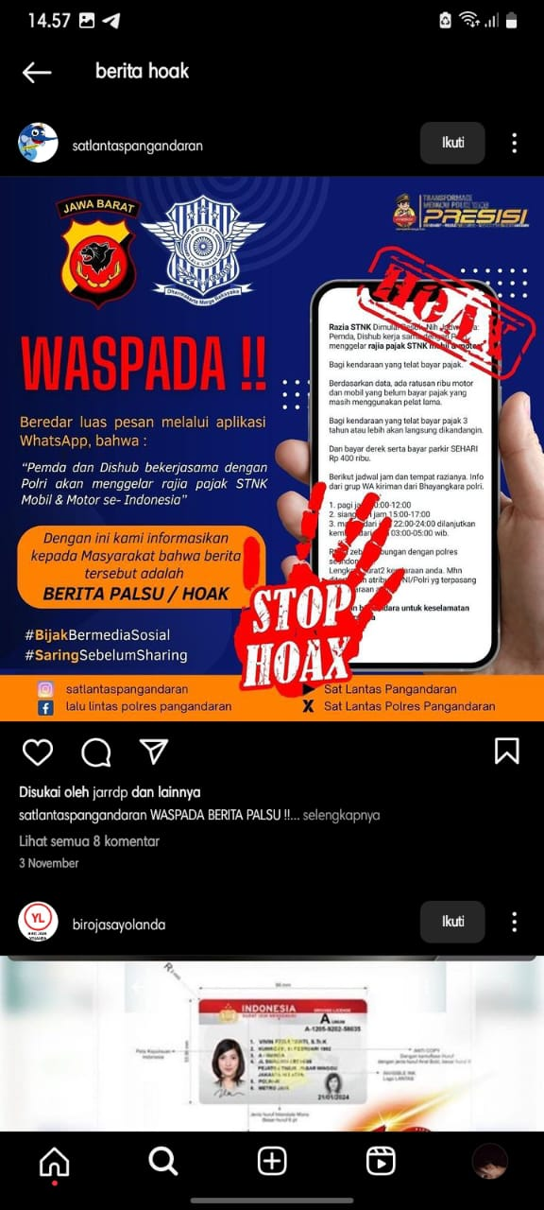

Gambar 1. Gambar 2.

1.Gambar 1 diatas adalah berita yang beredar di media sosial tentang produk yang berasal dari israel,nah menarik mari kita bahas .dari media sosial bahwasannyaa fatwa MUI melarang keras untuk warga negara indonesia memakai atau mengkonsumsi produk dari israel ,perlu kita ketahui bahwa **MUI “bilang daftar produk untuk diboikot yang beredar di internet itu adalah tidak *benar*”** sampai detik ini tidak pernah mengeluarkan fatwa tersebut!!! Berarti kita harus berhati-hati jangan sampai kemakan HOAX karena bukan hanya kita yang dirugikan ,tapi juga karyawan yang kerja di brand-brand ini.

Kasian kalau sampe mereka harus kehilangan pekerjaan Padahal mereka tidak ikut **penjajahan.**

Saran nya adalah berhati-hati lah dalam menyimpulkan berita ‘kita harus teliti,apapun informasi yang kita dapatkan’

Yang membuat list ini juga harus berhati-hati ,karena secara teknis ini menyebar HOAX

2.Gambar 2 diatas adalah berita tentang adanya penipuan melalui aplikasi whatsapp adanyaa rajia lewat online,berita ini diperluas agar orang- orang tidak tertipu oleh berita yang dapat merugikan banyak orang.

-sebaiknyaa sebelum kita tau pernyatan yang REAL jangan langsung termakan oleh berita HOAX

“budayakan membaca sebelum berkomentar “

Pandai-Pandai lah dalam ber-media sosial